管理体系审核记录表
过程与活动、  抽样计划 | 涉及  条款 | 受审核部门：管理层 主管领导：谈卫国 陪同人员：胡立蒇 | 判定
 |  | 审核员：王宁敏 审核时间：2021-12-14 13:30-17:00
 |  | 审核条款： 4.1 理解组织及其所处的环境、4.2理解相关方的需求和期望、4.3 确定能源管理体系的范围、4.4 能源管理体系、5.1 领导作用和承诺、5.2 能源方针、5.3 组织的岗位、职责和权限、6.1 应对风险和机遇的措施、6.2目标及目标完成情况、7.1 资源、9.3 管理评审、10.1不符合纠正、10.2 持续改进。En :4.1/4.2/4.3/4.4/5.1/5.2/5.3/6.1/6.2/7.1/9.3/10.1/10.2
了解公司基本情况 |  | 悠悠运河水,飘香桃源地,蕴育着一座有人气、有灵气,更有福气的城市泗阳。正是在这一座全国著名的生态宜居城市,诞生了一家专门研发、生产和销售绿色天然、生态健康速冻食品的企业一一江苏美润食品有限公司。  依托环境,畅享资源,突出优势。美润食品以开放融合的心态,实现了短时高效、跨越式发展。10多年历程,成功建成三大生产基地、一个蔬菜合作社、一个商贸中心。在2019年下半年，美润水饺走出国门，在比利时开设了一家新的水饺工厂。。  公司注册资金5000万元，总资产3000多万元，拥有员工120余名，厂房面积1万平方米。  营业执照注册地址：泗阳县众兴镇绿都大道187号。  经营地址：泗阳县众兴镇绿都大道187号，与生产或服务现场一致。  能源管理体系覆盖的人数总计 60 人，与认证申请一致（请现场进行核实）。
理解组织及其所处的环境，  理解相关方的需求和期望 | 4.1/4.2 | 公司领导层结合公司的实际情况，充分识别外部、内部环境，以策划公司的能源管理活动，建立管理体系，改进能源绩效，以达到预期的目的。  公司确定《MR/NY MR-01-2021 组织环境与相关方要求控制程序》，与其宗旨有关的外部和内部问题，这些问题影响其实现其能源管理预期结果和改进其能源性能的能力。公司领导层在了解和识别内外部因素时，应充分考虑企业活动、产品和服务提供过程中发生相互作用的因素，并基于生命周期的观点实施能源因素的管理。公司领导层应采用适宜的方法，如定期召开经营管理会议，对这些内部和外部因素的中高风险进行监视和评审，确保充分识别、消除，降低或减缓风险，充分利用可能的发展机遇，保证实现企业效益及能源管理体系预期结果。  行政部负责定期组织对这些内部和外部因素的相关信息进行监视和评审，以确保其充分和适宜。  公司还确定了与能源绩效和能源管理体系有关的相关方，识别相关方的有关需求和期望，制订出双方共赢的发展方案。公司的相关方有：识别的能源管理体系相关方为：顾客、供应商、员工、审核方、政府机构等。  公司每年都对相关方客及其要求评审一次，发生变化时，采取措施应对等。
确定能源管理体系的范围 | 4.3 | 公司能源管理体系的边界和范围：  江苏美润食品有限公司的生制品（速冻饺子）生产所涉及的能源管理活动。  核算边界：位于泗阳县众兴镇绿都大道187号的江苏美润食品有限公司的生制品（速冻饺子）生产所涉及的能源管理活动，该活动涵盖了能源购入、转换、输送、使用所涉及的生产系统、辅助生产系统和附属生产系统活动全过程。
能源管理体系的建立与策划 | 4.4 | 公司总经理谈卫国重视节能降耗工作，任命副总经理曹阳为能源体系管理者代表，具体负责能源管理工作。为了系统高效地开展节约能源工作，使公司原有的节能管理更加系统化、规范化、标准化，公司根据GB/T 23331-2020 idt ISO 50001:2018标准及国家相关法律法规，充分结合本公司能源管理的实际情况，建立能源管理体系，并编写“能源管理手册”及相应的能源控制文件，通过全面系统的策划、实施、检查和改进，对能源管理的全过程进行系统的科学监控，有效控制能源消耗并最终实现提高能源利用效率、降低能源消耗的目的。能源管理体系自2021年4月10日正式实施运行以来，至今已取得较好的能源绩效 。
领导作用和承诺 | 5.1 | 公司总经理（最高管理者）在《能源管理手册》中承诺支持能源管理体系，并持续改进能源管理体系的有效性，通过贯彻落实国家及政府各项能源法规和政策、组建能源管理团队、建立能源方针、目标和能源指标、确保提供能源管理体系所需的资源、确保能源管理措施计划得以批准和实施、促进能源绩效和能源管理体系的持续改进、指导并支持员工为能源管理体系的有效性和能源绩效改进做出贡献等活动得以落实，均符合标准的要求。
能源方针、目标指标 | 5.2/6.2 | 公司能源管理方针：  遵守法规 清洁生产 创新改造 提高能效  内涵：  一、遵守能源方面的法律、法规及其他要求，积极推行清洁生产，从源头削减能源用量，促进循环经济发展。  二、采用节能新技术、新工艺，不断创新改造，持续改进能源绩效，以降低能源消耗，提高能源利用效率。  三、合理用能，建立并持续改进能源管理体系，坚持以人为本，履行社会责任，实现可持续发展。  四、支持高效产品和服务的采购，支持积极改进能源绩效的设计。  五、为积极制定能源目标、指标提供方向和框架。  能源方针内容基本符合标准要求和企业实际。能源方针由总经理批准发布，以书面、电子媒介、宣传栏等方式，便于员工、顾客及其他相关方所获取，并且予以评审。  公司级能源目标指标：  2020年目标：单位产品能耗≦34.21kgce/t。  2021年目标：单位产品能耗≦44.78kgce/t。  2021年1-11月实际完成情况：单位产品能耗43.21kgce/t，完成目标。
组织的岗位、职责和权限 | 5.3 | 公司成立能源管理工作小组，组 长：谈卫国 副组长：曹阳 成 员：各部门负责人。  最高管理者应将以下职责和权力分配给能源管理团队；  a)确保能源管理体系的建立、实施、维护和持续改进;  b)确保EnMS符合本文件的要求;  c)执行行动计划(见6.2)，持续改善能源性能;  d)定期向最高管理层汇报EnMS的绩效和能源绩效的改善情况;  e)建立标准和方法，以确保EnMS的操作和控制是有效的。  公司设有行政部、技术部、生产部 、销售部、财务部等，从管理层到各部门、各岗位能源职责权限均以文件化予以规定（在《能源管理手册》5.3条款中予以规定），编审批齐全。
应对风险和机遇的措施 | 6.1 | 提供有《MR/NY MR-02-2021风险和机遇控制程序》，有编审批，符合标准要求。  公司管理层有一定的风险意识，将风险和机遇作为高层战略决策的重要内容，特别在涉及公司发展和新材料、新技术引用以及节能技术改造投资上能够充分识别风险和机遇，预测潜在的问题及其后果，以便在发生不利影响之前采取预防措施。同样，可识别和追踪可能提供潜在优势或有益结果的有利考量或环境。  策划能源管理体系时，应考虑应对风险和机遇，并对影响能源绩效的组织活动和过程进行评审。策划应与能源方针保持一致，并应形成持续改进能源绩效的措施。应确定需要应对的风险和机遇，组织已策划了《风险和机遇控制程序》。
资源 | 7.1 | 本公司注册资金：5000万元，总资产：3000万元，厂房面积1万平方米。  - 提供《产业园财产保险明细》，共有95台套设备，主要有：全自动风淋室、步进式开水器KL-9801-06、全自动洗脱烘焙一体机、高速水饺机、风机系列、螺杆式空压机、6米输送带面库、蔬菜切丁机、汉普提升机、汉普双轴搅拌机、汉普切片绞肉机、汉普斩拌机、双层超低地磅、汉普切菜机、离心机、气泡洗菜机+喷淋、高压洗车机、540压面机、爬坡输送带（面房）、平板输送带（面房）、真空和面机、风冷式冷水机组（配水箱1个）、香海电子秤、24米裸冻输送带线、喷淋机、2T隧道等。满足实际生产要求。  2、配备有计量器具见台账，共有7台。  3、公司总人数120人，专科以上学历14人，2人有高级职称。涉及能源管理体系管理人员4人，操作人员56人，无劳务派遣、零时工；经核实涉及能源管理体系覆盖员工60人，管理人员4人，操作工人56人；  资源配置能够满足建立、实施、保持和持续改进能源绩效和能源管理体系的有效运行。
管理评审 | 9.3 | 提供程序文件《MR/NY MR-21-2021管理评审程序》，有编审批，符合标准要求。  1、公司自能源管理体系运行以来组织了一次管理评审，日期： 2021年9月20日。  采用会议形式，总经理谈卫国主持会议。总经理、管代、行政部、技术部、生产部、销售部、财务部。  2、提供：管理评审档案，含 1.管理评审计划、2.管理评审报告、3.签到表、各部门管理评审输入资料，编审批齐全。  出示“管理评审会议签到表”总经理、中层以上负责人参加并签到；  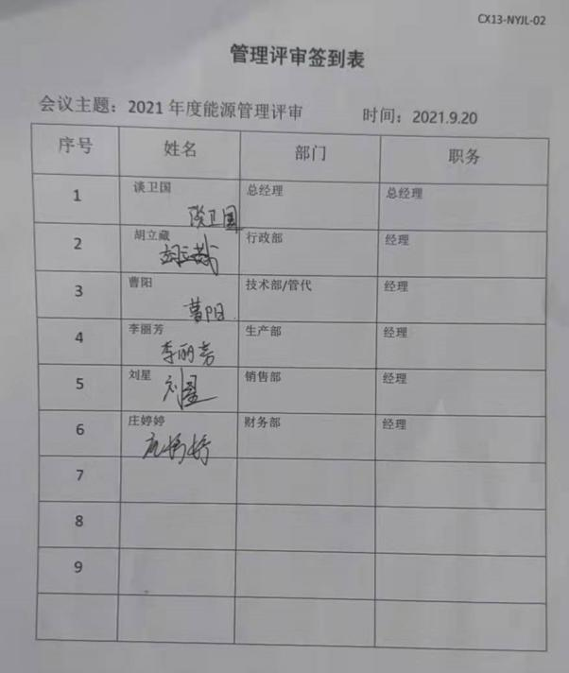  出示“管理评审会议记录”，查评审输入内容包括：  3、评审目的：围绕管理方针和目标的贯彻实施，评价能源管理体系的适宜性，充分性和有效性。  评审组织：主持：总经理，出席：管理者代表、各部门负责人。  评审内容：  1）以往管理评审所采取措施的状况；  2）与能源管理体系相关的内、外部因素以及相关的风险和机遇的变化；  3）有关能源管理体系绩效方面的信息，包括其趋势：不符合和纠正措施；监视和测量结果；审核结果；法律法规和其他要求的符合性评价结果。  4）持续改进的机会，包括人员能力；  5）能源方针；  6）能源绩效有关的信息，应包括：目标和能源指标的实现程度；基于监视和测量结果（包括能源绩效参数）的能源绩效和能源绩效改进；措施计划的状况。  4、管理评审输出，形成《管理评审报告》编审批齐全 。  管理评审基本符合要求。
不符合纠正 | 10.1 | 提供《MR/NY MR-22-2021不符合及纠正措施控制程序》，有编审批，符合标准要求。  采取的纠正措施与改进措施，对下一阶段能源绩效的规划，经过能源管理体系的运行，能源管理取得了较好能效，结合能源管理现状及改进空间，总经理及管理者代表对公司下一阶段能源绩效进行了再规划：  通过管理体系的运行，我们也发现了我公司的管理中还存在一些问题，如：  1．进一步明确能源数据统计的职责划分，确保数据及时准确。  2．开展合理化建议活动，规定节能奖励制度，充分调动全员参与节能的积极性。  3. 进一步细化重点耗能设备的维护保养要求，及时保留维护、维修记录。以便总结节能管理的方法。
持续改进 | 10.2 | 在公司级能源评审报告中；  “结论和建议  总体评价  通过此次能源评审可以看出，公司已建立起能源管理体系和完善的节能管理制度，在节能技改方面也做了不少工作，但节能管理仍比较薄弱，各层级节能理念需要进一步提升，明令需要淘汰的电机、变压器等工作推进较慢、动力系统供电标煤指标较为落后、装置用能优化和系统优化工作仍有较大提升空间，总体来说，公司主要用能指标处于行业中下游水平，有较大潜力可挖。  建议  根据本次能源评价的结果，公司应进一步落实各项节能工作，确保能源管理体系的有效运行。加强节能日常管理，持续深化推进现场节能督查、完善重点用能设备定期监测、完善各能源计量仪表、持续优化装置节能并逐步开展完善系统优化节能工作、加大节能技术投入等工作，确保分公司用能水平进一步降低。”
说明：不符合标注N

